

Program obrazovanja za stjecanje mikrokvalifikacije web programiranje

GRUPA WP5

# Dokumentacija završne provjere

PrijavniceAPP

git URL aplikacije https://github.com/Pulja1985/Prijavnice

URL produkcije <https://krunokruno-001-site1.dtempurl.com> //index.html

# Ime i prezime polaznika

Hrvoje Puljić - Ilić

Osijek, listopad 2024.

Sadržaj

ERA dijagram (Vježba 1) 3

Backend (Vježba 2) 5

Frontend (Vježba 3 7

# ERA dijagram

Slika ERA dijagrama baze :

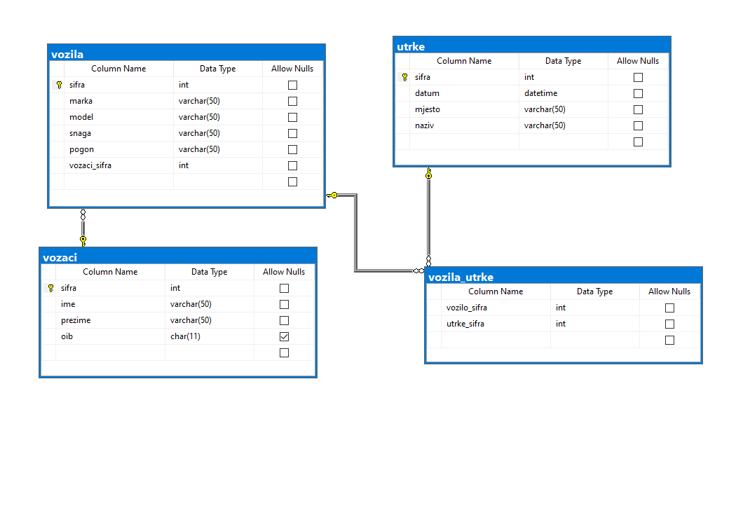

Tablica vozači

Ova tabela pohranjuje informacije o vozačima:

* šifra: Unikatni identifikator vozača (primary key)
* ime: Ime vozača (varchar(50))
* prezime: Prezime vozača (varchar(50))
* oib: OIB vozača (char(11))

Tablica vozila

Ova tabela pohranjuje informacije o vozilima:

* šifra: Unikatni identifikator vozila (primary key)
* marka: Marka vozila (varchar(50))
* model: Model vozila (varchar(50))
* snaga: Snaga vozila (varchar(50))
* pogon: Tip pogona vozila (varchar(50))
* vozači_sifra: Identifikator vozača koji vozi vozilo (foreign key)

Tablica utrke

Ova tabela pohranjuje informacije o utrkama:

* šifra: Unikatni identifikator utrke (primary key)
* datum: Datum utrke (datetime)
* mjesto: Lokacija utrke (varchar(50))
* naziv: Naziv utrke (varchar(50))

Tablica vozila_utrke

Ova tabela stavlja u vezu vozila i utrke:

* vozilo_sifra: Identifikator vozila koje sudjeluje u utrci (foreign key)
* utrke_sifra: Identifikator utrke u kojoj vozilo sudjeluje (foreign key)

Odnosi između tablica su:

1. Jedan na mnoge (One-to-Many):
   * Vozači mogu vozit više vozila (vozaci_šifra u vozila)
   * Vozila mogu sudjelovati u više utrka (vozilo_šifra u vozila_utrke)
2. Mnogi na mnoge (Many-to-Many):
   * Svaka utrka ima više vozila koji sudjeluju (utrke_šifra u vozila_utrke)
   * Svako vozilo može sudjelovati u više utrka (vozilo_šifra u vozila_utrke)
3. Primarni ključ i vanjski ključ:
   * šifra je primarni ključ za sve tablice osim vozila_utrke
   * vozaci_šifra i vozilo_šifra su vanjski ključevi koji stvaraju veze između tablica

Ova struktura omogućava efikasno pohranjenje i pristup podacima o vozačima, vozilima i utrkama, te omogućava jednostavno traganje po različitim kriterijumima unutar i između tabela.

Backend

Slika SWAGGER alata

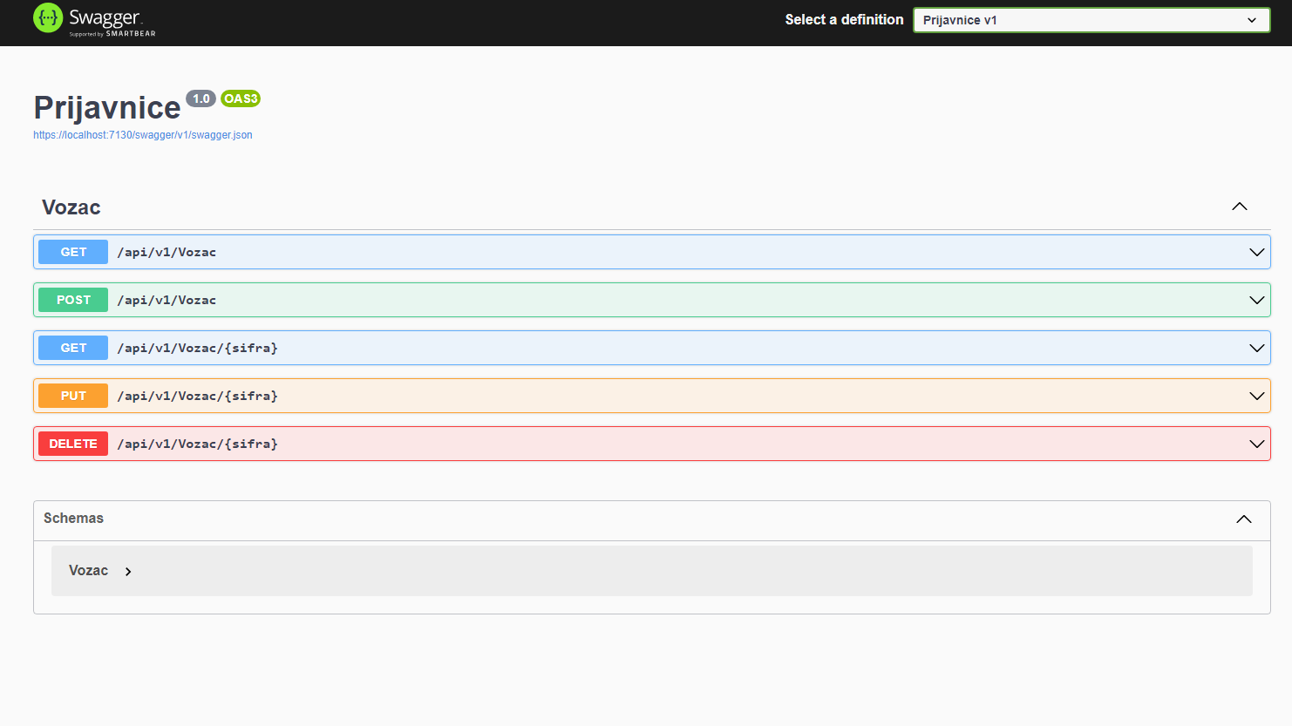

### Ključni Koncepti Rute u Swaggeru:

1.    **Endpoint (Ruta):**

o    To je URL na kojem je resurs dostupan. Na primjer, rute poput /users ili /products predstavljaju pristup korisničkim ili proizvodnim podacima.

2.    **HTTP Metode:**

o    Svaka ruta obično podržava jednu ili više HTTP metoda kao što su:

▪  GET - za dobijanje podataka.

▪  POST - za kreiranje novog resursa.

▪  PUT - za ažuriranje postojećeg resursa.

▪  DELETE - za brisanje resursa.

3.    **Parametri:**

o    Rute mogu imati parametre koji se koriste za filtriranje ili specifično traženje podataka. Parametri se mogu nalaziti u URL-u (npr. /users/{id}), u query string-u (npr. /users?role=admin), ili u tijelu zahteva (za POST i PUT zahteve).

4.    **Odgovori:**

o    Za svaku rutu, Swagger dokumentacija specificira tipove odgovora, kao što su status kodovi (npr. 200 za uspijeh, 404 za resurs koji nije pronađen) i struktura podatka koji se vraća.

5.    **Opis Rute:**

# Svaka ruta može imati opis koji ukazuje na njenu funkcionalnost, očekivane ulaze i izlaze. Ovi opisi pomažu developerima da razumiju kako koristiti API.je rute na kojem entitetu postoje i zašto.Frontend (Vježba 3)

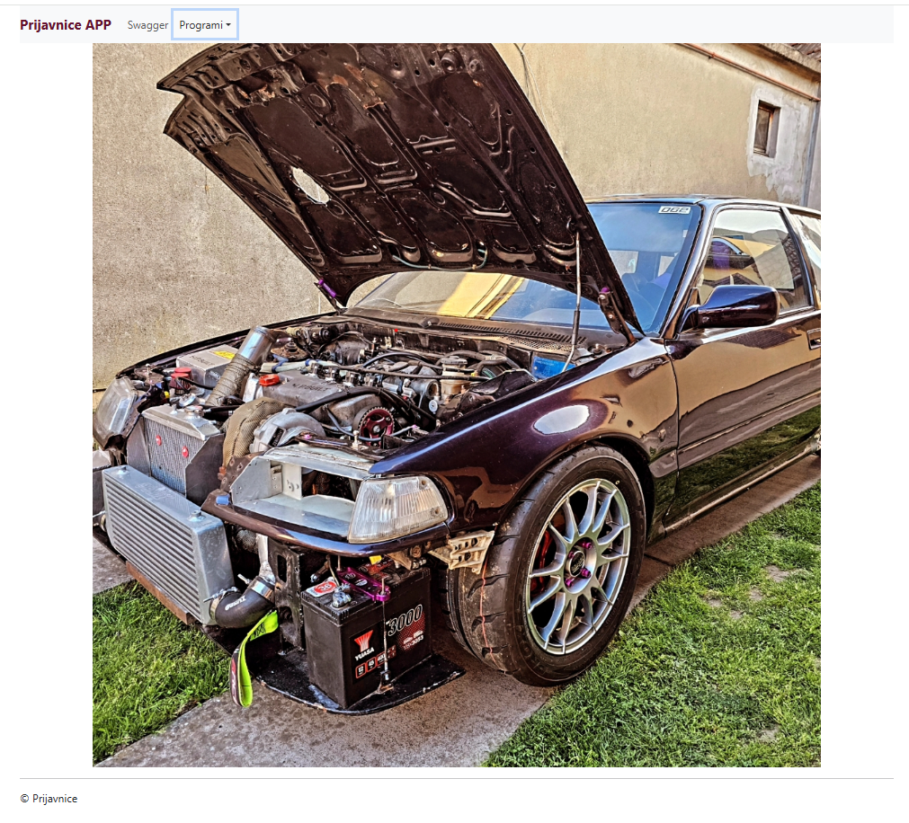

Prikaz početne stranice

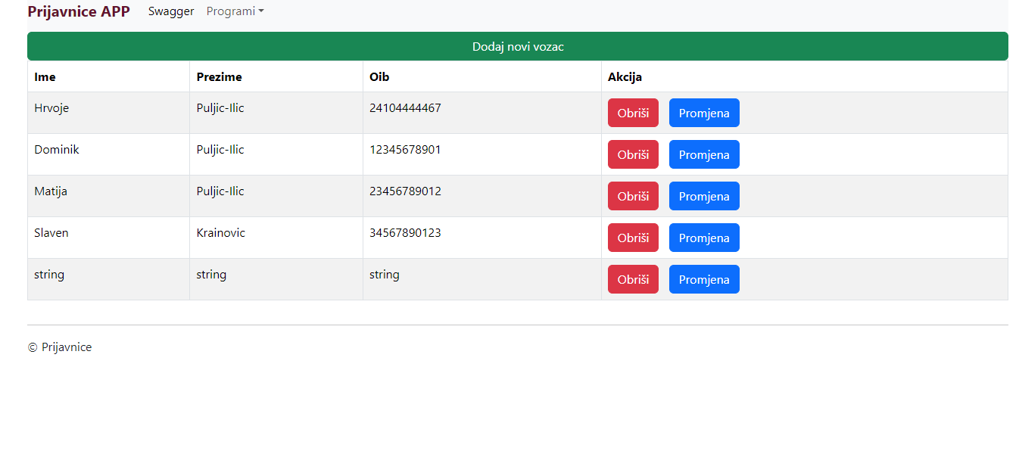

Prikaz stranice vozači gdje se može dodati,promjeniti i obrisati vozač